南京工业职业技术大学
本科毕业设计（论文）

AI赋能的高校教务系统

学生姓名 | 王佳齐
学号 | 2405273202
学院 | 计算机与软件学院
专业 | 工业互联网技术
班级 | 互联2432
指导教师 | 张锦辉
企业导师 | 嵇伟

2026年4月

诚信承诺书
本人郑重声明：所提交的毕业设计（论文）《AI赋能的高校教务系统》是在指导教师指导下独立完成的研究成果。除文中已经明确注明引用的内容外，论文中不包含其他个人或集体已经发表或撰写过的研究成果，也不包含为获得南京工业职业技术大学或其他教育机构学位、证书而使用过的材料。
本论文以项目代码、数据库结构、开题报告、任务书以及中期答辩材料为主要依据，围绕系统的真实功能、真实实现路径和真实测试结果展开分析。文中所涉及的系统架构、接口逻辑、数据结构与存在问题，均来源于项目当前版本的代码与本地验证结果，不故意夸大系统能力，不编造未完成的实验结论。
若因本论文内容引发学术不端、知识产权或事实失实等问题，本人愿承担相应责任。

学生签名：王佳齐 日期：2026年4月24日

摘 要
随着教育数字化战略的持续推进，高校教务系统已从单纯的信息记录平台逐步转向集管理、服务与决策支持于一体的综合平台。传统教务系统虽然能够完成用户管理、课程管理、请假审批和成绩查询等基础业务，但在师生高频咨询、课程学习支持和教学资源生成等场景中仍然高度依赖人工处理，存在响应时效不足、知识分散、资源复用率低和业务闭环不完整等问题。围绕这些痛点，本文结合毕业设计项目代码与中期答辩的实现主线，设计并实现了一个面向学生、教师与管理员三类角色的 AI 赋能高校教务系统。
本系统采用前后端分离架构，前端基于 Vue3、TypeScript、Element Plus、Pinia 与 Vue Router 实现角色化页面与交互逻辑，后端基于 FastAPI、SQLAlchemy、SQLite 与 Socket.IO 构建统一接口服务与数据支撑。在 AI 实现层面，系统以“配置端—业务端—数据回流—优化闭环”为主线，构建了 AI 配置编排层、知识组织层、推理执行层和业务接入层四层结构。管理员可以配置模型 API、维护知识库、编排工作流并设置客服参数；教师可以上传课程资料、创建课程助手并发起智能教案任务；学生可以通过 AI 客服获取教务问答，也可以通过 AI 课程助手开展课程相关学习咨询。
在具体实现上，本文重点分析并落地了三个 AI 模块。其一，AI 客服通过客户化工作流、知识库检索和流式问答机制，对接学生端与教师端聊天组件，实现校内常见问题的即时回复。其二，AI 课程助手支持管理员提供基础工作流、教师复制生成个人课程助手、上传课程私有知识库并面向学生开放按课程问答。其三，智能教案采用任务化设计，教师先创建教案任务，再基于课程资料与工作流触发流式生成，系统将生成结果与状态写回任务表，支持继续编辑和导出。系统当前采用轻量级 TF-IDF 检索方案，将知识库文档切分为文本块后通过余弦相似度进行召回，并将相关上下文拼装到提示词中，完成面向教务场景的检索增强生成。
截至2026年4月24日，项目本地数据库中已存在 4 条模型 API 配置、4 个知识库、3 份知识库文档、86 个分块片段、4 个工作流应用和 3 条智能教案任务记录，说明系统的 AI 基础数据链路已经贯通。基于本地内存数据库和模拟模型返回结果的接口联调显示，AI 客服配置读取、客服工作流读取、课程助手工作流读取、流式问答、教师创建课程助手、创建教案任务和回写教案结果等关键接口均返回 HTTP 200，证明系统已具备答辩演示所需的主要可用性。
研究同时发现，当前系统仍存在若干工程化改进空间，例如 system_prompt_template 尚未真正注入最终问答 Prompt、禁用工作流仍可能被直接按 code 调用、history_flag 尚未形成稳定的对话记忆链路、自动化测试脚本存在接口路径过期等问题。总体而言，该系统已经完成了从业务需求分析、AI 能力接入到关键链路验证的主要工作，为后续实现向量检索、多轮记忆、自动化质量评估和更细粒度权限控制奠定了可扩展基础。
关键词：高校教务系统；人工智能；知识库检索；AI课程助手；智能教案

ABSTRACT
With the continuous promotion of digital transformation in education, university academic affairs systems are expected to evolve from simple information recording platforms into integrated platforms that combine management, service and decision support. Conventional systems can usually complete basic tasks such as user management, course management, leave approval and grade inquiry, but they still rely heavily on manual work in high-frequency consultation, course learning support and teaching material generation. To address these problems, this thesis designs and implements an AI-enabled academic affairs system for students, teachers and administrators based on the actual graduation project codebase and the mid-term defense logic.
The system adopts a front-end/back-end separation architecture. The front end is built with Vue3, TypeScript, Element Plus, Pinia and Vue Router, while the back end is built with FastAPI, SQLAlchemy, SQLite and Socket.IO. The AI part follows a closed-loop route of configuration, business access, data feedback and continuous optimization, and is organized into four layers: AI configuration orchestration, knowledge organization, inference execution and business access.
Three AI modules are implemented as the core scenarios. The AI customer service module connects workflow configuration, knowledge retrieval and streaming question answering for campus consultation. The AI course assistant supports teacher-owned course workflows and course knowledge bases so that students can ask course-specific questions. The intelligent lesson plan module adopts a task-oriented design, allowing teachers to create lesson plan tasks, stream generated content and persist results for later editing and export. The current system uses a lightweight retrieval-augmented generation strategy based on TF-IDF chunk retrieval and prompt assembly.
As of April 24, 2026, the local database already contains model APIs, knowledge bases, chunked documents, workflow applications and lesson plan task records. Local integration verification based on an in-memory database and mocked model responses shows that the key AI interfaces all return HTTP 200, which demonstrates that the main AI chain is available for demo and defense. Meanwhile, this research also identifies several improvement directions, including prompt template injection, stronger workflow status validation, real conversation memory and more robust automated testing.
Key words: academic affairs system; artificial intelligence; knowledge base retrieval; course assistant; lesson plan generation

目 录

第一章 绪论
1.1 研究背景与课题意义
近年来，国家教育数字化战略不断推进，高校信息化建设从“有系统可用”逐步走向“系统要真正提升治理效能与服务体验”。在传统教务工作中，用户管理、课程管理、成绩录入、请假审批、排课查询等功能已经相对成熟，但真正困扰师生体验的往往不是“有没有表单”，而是“问题能否及时解答、资料能否快速获取、教学准备能否高效完成”。尤其在高频咨询、课程学习支持和教学资源生成场景中，依靠人工逐条回复、依靠教师个人经验整理资料的方式越来越难以支撑精细化教学与服务。
以高校日常教务服务为例，学生在选课、请假、成绩复核、证书办理、教室借用等环节会反复提出相似问题；教师在课程备课、课程答疑与教学资源整理上需要投入大量重复性劳动；管理员则需要在模型、知识库、流程与权限之间做平衡。若系统只停留在“记录数据”和“转交流程”层面，难以体现教育数字化建设对效率提升、体验优化和数据反馈的综合价值。因此，将人工智能能力真正嵌入教务业务场景，已经成为高校教务系统升级的重要方向 [3][9]。
本课题的意义可以从理论与实践两个层面理解。在理论层面，本文不把 AI 简单理解为聊天入口，而是强调“可配置、可接入、可持续优化”的系统性能力，把模型、知识库、工作流与业务场景打通，形成面向高校教务服务的统一实现框架。在实践层面，项目围绕 AI 客服、AI 课程助手和智能教案三个具体场景展开设计，使人工智能不再漂浮于概念层，而是直接服务于学生咨询、课程答疑和教师备课，提高系统的实用价值和答辩展示价值。
1.2 国内外研究现状
国内高校教务系统的研究与实践，长期以课程管理、成绩管理、排课管理、用户权限和办事流程为核心。相关文献多聚焦于前后端分离架构设计、数据库规范化、业务流程在线化及数据统计展示等方向 [1][2]。随着 AI 技术进入高校管理场景，一些研究开始探索智能排课、学情预警、智能推荐与在线问答等功能 [7][10]，但很多系统仍停留在单点能力接入阶段，例如只在首页嵌入一个通用聊天窗口，或者将大模型当作知识搜索的替代品，而没有真正解决“知识来源可信”“业务权限可控”“结果能够回流优化”的问题。
国外在课程推荐、学业规划、个性化学习路径和解释型教育 AI 方面起步较早，一些研究强调根据课程上下文、学生行为和学习目标给出更具针对性的建议 [11][12]。这类研究的启发在于：教育场景下的 AI 并不是越通用越好，而是越贴合具体课程、具体角色和具体数据约束越有效。然而，国外相关系统往往更偏向单一教学平台或学习支持系统，与我国高校教务流程、审批制度和角色结构并不完全一致，直接照搬难以满足本地化管理需求。
综合现有研究可以发现，当前真正不足的不是“有没有 AI 功能”，而是“AI 能否与教务业务结构深度融合”。具体表现在三个方面：第一，很多系统把模型能力直接暴露给用户，缺少后台配置和工作流编排，导致后期维护成本高；第二，知识库建设与课程、角色、权限脱节，造成回答泛化甚至与校内制度不符；第三，模型调用后的结果缺少日志、任务或状态记录，不利于问题复现与持续优化。基于此，本文将项目设计重点放在 AI 配置能力、知识组织能力和业务接入能力的统一实现上，以弥补“功能存在但工程闭环不足”的研究空缺。
1.3 研究目标、内容与技术路线
本课题的总体目标，是在一个多角色教务系统中构建可落地、可演示、可维护的 AI 服务体系。围绕这一目标，本文首先完成学生端、教师端与管理员端的角色需求分析，在既有课程、请假、办事大厅、成绩与消息等业务基础上，将 AI 客服、AI 课程助手和智能教案作为三条核心 AI 链路接入系统；其次，结合代码实现构建模型 API、知识库、工作流应用和教案任务等数据结构，使 AI 能力可以通过后台配置驱动，而不是硬编码在某一个页面中；再次，通过本地接口联调验证关键链路的可用性，并对当前工程不足进行客观分析，为后续优化提供方向。
在技术路线方面，项目采用前后端分离架构：前端负责角色化交互、状态管理和流式结果渲染，后端负责路由组织、权限控制、知识库处理、模型选择与数据持久化。AI 能力的实现遵循“配置端—业务端—数据回流—优化闭环”的答辩主线，即先由管理员完成模型与知识库配置，再由师生在业务页面调用 AI 功能，系统将运行日志、任务结果和知识更新反馈回数据层，最终用于优化模型、知识库与工作流策略。这种技术路线兼顾了可运行性、可解释性和可扩展性。
1.4 论文结构安排
本文共分为六章。第一章介绍课题背景、研究意义、国内外研究现状以及本文的研究目标。第二章从业务需求出发，对系统的角色需求、功能需求、非功能需求和总体架构进行分析。第三章围绕前后端技术栈、知识库组织、检索增强生成与数据库设计展开，说明系统实现所依赖的关键技术。第四章重点分析 AI 客服、AI 课程助手、智能教案以及管理员 AI 配置模块的具体逻辑和代码实现。第五章给出系统测试策略、接口联调结果和存在问题分析。第六章总结全文，并对后续改进方向进行展望。文末附参考文献、致谢和附录，便于后续继续完善毕业论文终稿。
第二章 需求分析与总体设计
2.1 业务场景与角色需求分析
从项目定位来看，本系统并不是要替代全部教务业务，而是在已有教务功能基础上突出 AI 服务能力的嵌入式增强。因此，在需求分析阶段，需要同时考虑基础业务链路和 AI 扩展链路。学生角色的核心诉求主要集中在“办事是否顺畅、问题是否能及时得到解答、课程内容是否能获得辅助支持”三个方面。具体而言，学生既需要使用课程查询、请假申请、办事大厅、证书管理等功能，也希望在遇到制度问题时能快速通过 AI 客服获得解释，在学习过程中借助 AI 课程助手进行课程相关提问，并在教师共享教案后进行课后复习。
教师角色的需求更强调“提升教学准备效率”和“沉淀可复用的课程资源”。教师不仅要完成课程管理、作业批改、课堂组织等基础工作，还希望系统能够帮助其组织课程知识库、构建课程专属 AI 助手，并在备课阶段基于课程资料快速生成结构化教案。相比学生端对即时问答的重视，教师端更关注知识上传、任务持久化、结果二次编辑和课程绑定能力，因此系统需要提供比学生端更强的配置入口和数据管理能力。
管理员角色则主要承担资源配置与治理职责。管理员需要统一维护模型 API、知识库、工作流应用和客服配置参数，决定哪些模型可以启用、哪些知识库对哪些功能开放、不同工作流绑定什么样的知识来源和模型策略。换句话说，管理员不是直接“使用” AI，而是负责使 AI 能力能够以可控的方式供其他角色稳定使用。这也是本项目区别于普通聊天机器人接入方案的重要特征。
表2-1 角色需求与 AI 价值对应关系
角色 | 基础业务需求 | AI 相关需求 | 预期价值
学生 | 课程查询、请假、办事大厅、证书查看 | AI 客服、AI 课程助手、查看共享教案 | 降低咨询等待时间，提升学习支持的即时性
教师 | 课程管理、作业批改、教学组织 | 课程知识库上传、课程助手创建、智能教案生成 | 减少重复备课劳动，沉淀课程资源
管理员 | 用户维护、数据治理、流程配置 | 模型 API 管理、知识库管理、工作流编排、客服参数配置 | 实现 AI 能力的统一治理与可持续运维

2.2 功能需求分析
从功能结构来看，系统整体可划分为基础教务模块和 AI 智能模块两大部分。基础教务模块用于承载真实校园业务场景，包括认证授权、课程管理、请假管理、作业管理、办事大厅、证书管理、消息通信、数据分析等；AI 模块则作为对基础教务模块的能力增强，围绕“问答支持”“课程辅助”“教学生成”三类场景展开。这样的划分既保证了系统结构清晰，也能够让 AI 模块建立在已有业务数据之上，避免脱离真实场景。
AI 客服模块的功能需求主要包括：管理员配置欢迎语、推荐问题、提示占位文案和模型/知识库绑定；用户在聊天窗口进行提问；后端根据工作流和知识库生成答案；前端以流式方式展示返回内容；系统在需要时记录使用日志或回退到默认配置。AI 课程助手模块的功能需求主要包括：管理员提供基础课程助手工作流；教师复制基础工作流形成个人课程助手；教师上传课程知识文档；学生按课程或工作流发起提问；系统结合工作流知识库和课程知识库返回更贴合课程内容的回答。
智能教案模块的功能需求相对更复杂，因为它不仅涉及生成，还涉及任务管理。教师需要选择课程、上传或选取已有资料、填写教案标题和大纲、创建教案任务、触发流式生成、回写结果并保存修改，系统还需要支持查看历史任务和导出 Markdown 文件。围绕这一过程，后端必须能够在数据库中记录任务状态、结果文本、模型标识和知识库标识，从而保证每次生成都有可追踪的结构化记录。
2.3 非功能需求分析
在非功能需求方面，本课题特别关注可维护性、可扩展性、可用性和安全性。可维护性方面，前后端分离与模块化路由设计使各类功能可以独立迭代，AI 模块通过统一的工作流和知识库结构进行管理，有利于后期扩展新的功能场景。可扩展性方面，系统将模型 API、知识库与工作流抽象为独立对象，使替换模型供应商、新增知识库或增加新的 AI 场景时无需大规模改写前端页面。
可用性方面，系统采用角色化界面布局，通过学生端、教师端和管理员端分别暴露必要能力，避免让普通用户接触过多配置项；同时，AI 问答接口采用 SSE 流式响应方式，能够在大模型尚未完整返回前先展示部分答案，提升交互体验。安全性方面，系统使用认证依赖和角色判断限制后台操作权限，例如教师上传课程资料时会校验课程是否属于本人，管理员 AI 配置接口需通过管理员身份访问，从而减少数据滥用和误操作风险。
需要说明的是，AI 系统的非功能需求还包括结果可解释性和异常可处理性。项目当前通过知识库分块、工作流绑定和状态记录来增强可解释性，通过启用模型、默认模型兜底和错误提示信息来保证异常时的可处理性。尽管当前系统仍存在自动化质量评估不足的问题，但从工程设计上已经为后续的结果打分、人工复核和链路监控预留了基础接口和数据位置。
2.4 系统总体架构设计
根据项目代码实现，系统总体上采用“前端展示层—后端服务层—AI 能力层—数据与外部资源层”的分层架构。前端使用 Vue3 与 TypeScript 负责页面渲染和交互逻辑，Pinia 负责状态管理，Axios 负责普通 HTTP 请求，浏览器原生 fetch 配合自定义解析逻辑完成 SSE 流式问答。后端由 FastAPI 承载路由组织与依赖注入，SQLAlchemy 负责 ORM 建模与数据库会话管理，Socket.IO 用于即时通信与在线状态维护，SQLite 用于保存业务数据与 AI 配置数据。
在具体接入方式上，系统在 backend/app/main.py 中统一挂载了普通教务路由、管理员 AI 路由、AI Portal 路由和 AI QA 路由，并额外使用 /api 前缀构建统一接口出口。这种方式既兼容局部历史路由，又保持了前端访问的一致性。前端方面，学生端和教师端共用同一套核心请求函数 streamQA，通过传入模型、课程编号与工作流 code，将问题发送至 /api/ai_qa/qa/stream，由后端按需解析业务场景。
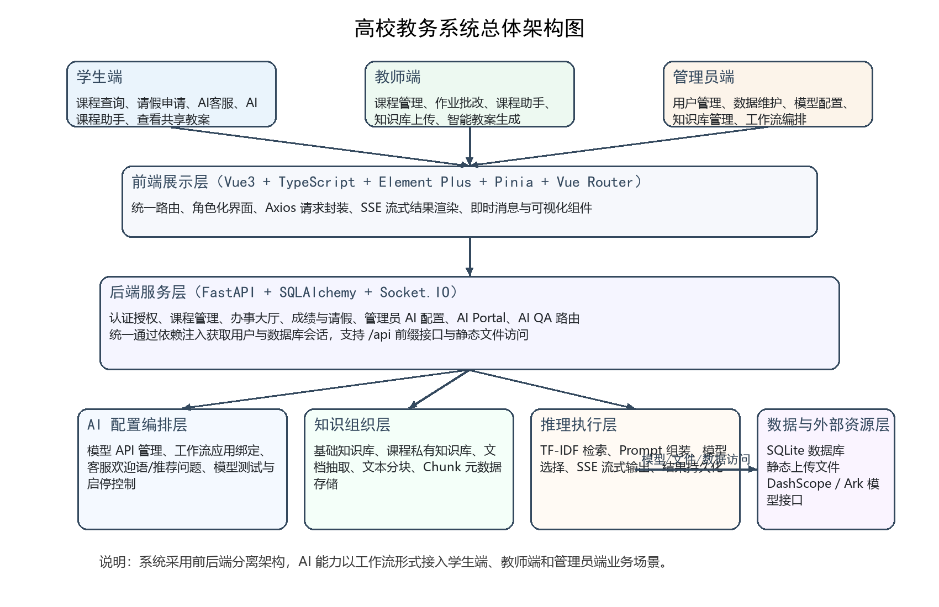
图2-1 系统总体架构图
2.5 AI 闭环设计与答辩主线映射
结合中期答辩材料，本文将系统的 AI 主线概括为“配置端—业务端—数据回流—优化闭环”。其中，配置端是管理员对模型 API、知识库和工作流的统一编排；业务端是学生与教师通过具体页面调用 AI 能力；数据回流是日志、任务状态、知识库文档与课程资料在系统中的沉淀；优化闭环则是根据使用效果持续调整模型、知识库与流程策略。这一主线之所以重要，是因为它表明本系统中的 AI 不是简单外挂，而是能够被配置、被接入、被追踪、被优化的一套业务能力。
为了支撑这一闭环，系统进一步抽象出 AI 配置编排层、知识组织层、推理执行层和业务接入层四层结构。配置编排层决定“用什么模型、调哪个知识库、由哪类工作流处理”；知识组织层负责“把教师与管理员上传的资料转化成机器可检索的文本块”；推理执行层负责“根据问题检索片段、拼装 Prompt、调用模型并流式返回”；业务接入层则保证“AI 客服、AI 课程助手和智能教案”三个场景能够被不同角色访问并形成可视化交互。这一分层设计也是后文展开代码实现分析的逻辑基础。
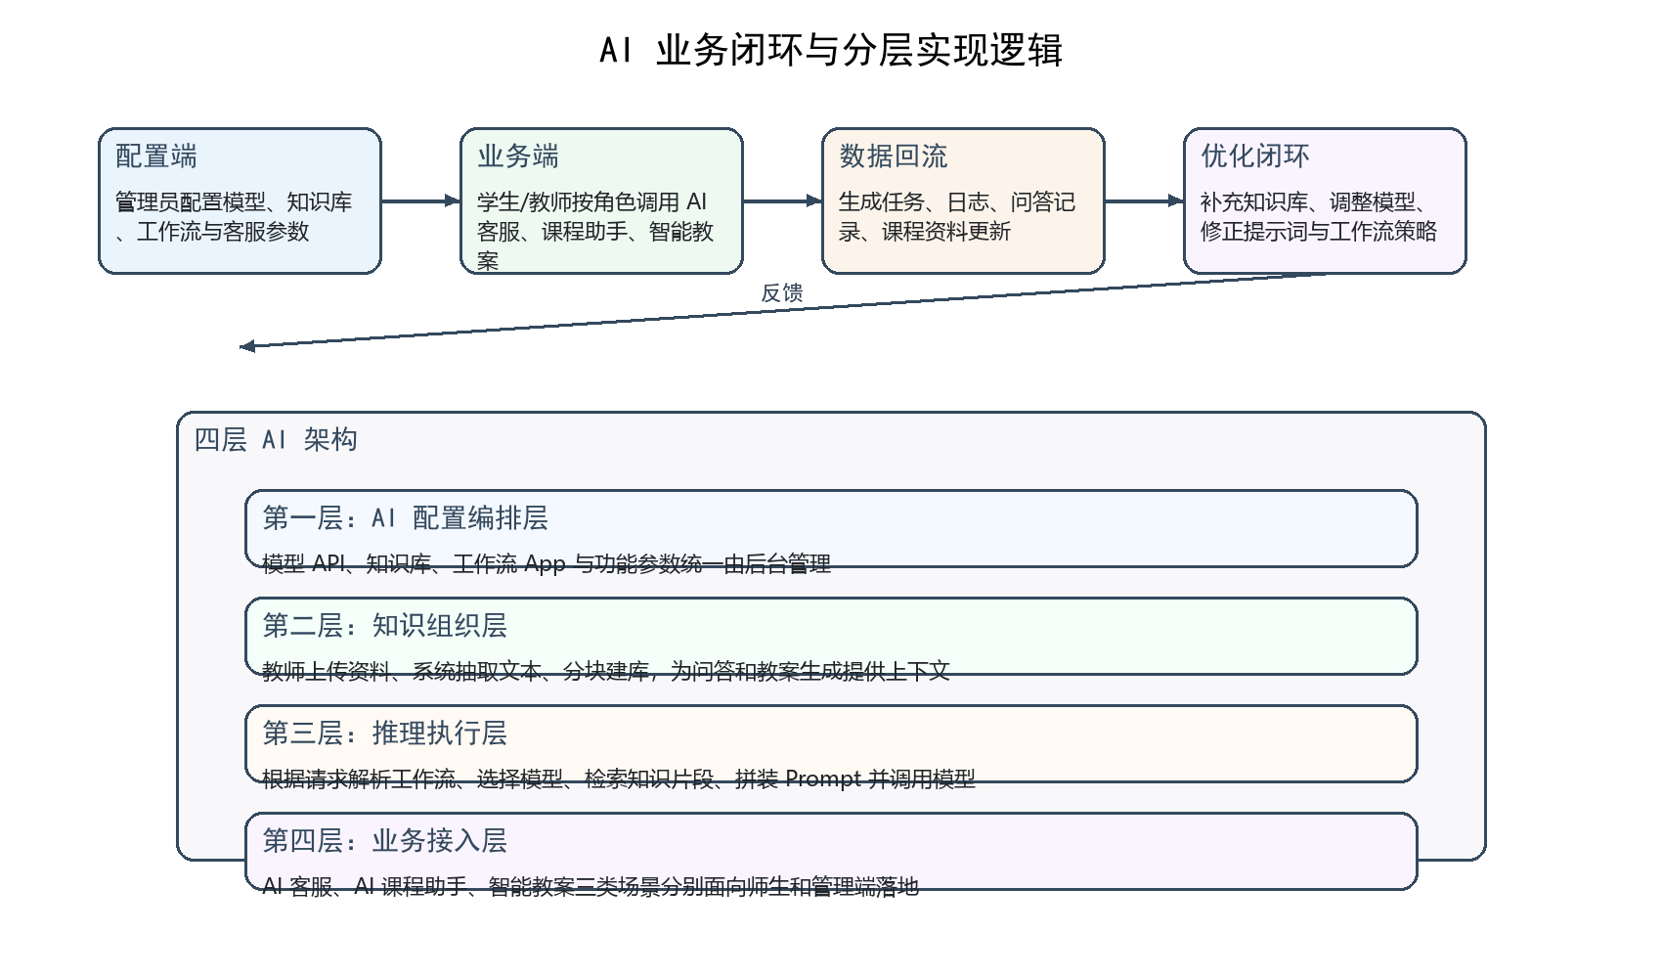
图2-2 AI 业务闭环与分层实现逻辑
表2-2 项目开发与运行环境
类别 | 配置内容
操作系统 | Windows 开发环境（论文撰写与接口联调日期：2026年4月24日）
Python 运行环境 | Python 3.13.13，使用项目内 .venv 虚拟环境
Node.js 环境 | Node.js v22.19.0
前端技术 | Vue3、TypeScript、Element Plus、Pinia、Vue Router、Vite
后端技术 | FastAPI、SQLAlchemy、SQLite、Socket.IO、scikit-learn
AI 接入方式 | DashScope OpenAI 兼容接口、Ark Responses 接口、SSE 流式输出

第三章 关键技术与数据结构设计
3.1 前后端分离与技术栈选型
从代码实际实现来看，项目最终采用了 Vue3 + TypeScript + Element Plus 的前端技术组合，而不是开题报告中预期的 Vuetify 方案。这一变化并不是简单的“换组件库”，而是开发过程中的工程化取舍：一方面，Element Plus 与现有后台管理类页面和表格、表单组件结合更紧密，便于快速承接教务系统中大量的录入与展示场景；另一方面，项目原有页面结构和配套生态更适合在 Vue3 + Element Plus 的体系内持续扩展，因此最终实现与最初设想存在差异，但更符合项目代码的真实落地状态。
后端方面，FastAPI 的异步接口模型、自动文档能力和依赖注入机制使其适合承载较多角色接口与 AI 接口。SQLAlchemy 为系统提供了统一的 ORM 抽象，使业务表与 AI 表可以在同一套会话管理下完成读写；SQLite 则适合毕业设计阶段的轻量部署和本地联调。与此同时，requirements.txt 中还包含 scikit-learn、pypdf、pandas 等依赖，为知识库文档抽取、轻量检索和数据处理提供支持。整体来看，这套技术栈在工程复杂度、可学习性和可演示性之间取得了较好平衡 [4][5][6]。
3.2 AI 工作流、知识库与文档处理机制
本系统 AI 能力的基础不是某一个聊天页面，而是后台抽象出的工作流应用、模型 API 和知识库对象。管理员通过 admin_ai.py 中的相关接口维护 ai_model_apis、ai_knowledge_bases 和 ai_workflow_apps 三类核心对象。模型 API 记录模型名称、供应商、endpoint、api_key、超时、温度与输出长度等信息；知识库记录 owner_type、course_id、feature 等属性，用于区分系统级知识库、课程级知识库和不同 AI 功能场景；工作流应用负责把模型与知识库绑定起来，并通过 code 区分 AI 客服、AI 课程助手和智能教案等不同业务入口。
知识库真正能够支撑检索，依赖于文档上传和文本分块机制。根据 services/ai_workflow.py 的实现，系统支持从 txt、md、csv、pdf、docx、xlsx 等多种文件中抽取文本。抽取到的文本会先进行换行规范化，再按照默认 450 字符的块大小与 80 字符重叠量切分为多个 chunk。每个 chunk 除正文外，还会记录 tokens、文档标题、文档 URL、所在知识库和所属文档等元数据，最终写入 ai_kb_chunks 表。这样的设计使知识库不再是“上传了文件但系统不会用”，而是转化为后续问答链路可检索、可追踪的数据资产。
教师侧的课程知识库与管理员侧的基础知识库并不是同一种对象的简单复制，而是通过 owner_user_id 与 course_id 的组合体现出所有权和课程归属。教师在 CourseAssistant.vue 与 LessonPlan.vue 中上传课程资料时，后端会先校验课程是否属于当前教师，再确保存在对应的课程知识库和主题对象，然后保存文件、抽取文本并重建 chunk。这种从权限校验到知识组织的完整过程，使 AI 课程助手和智能教案真正具备“按课程、按教师、按场景”运行的条件。
3.3 轻量级检索增强生成实现
在问答与教案生成链路中，知识库的价值最终要通过检索增强生成体现出来。项目当前没有引入向量数据库，而是采用了一种适合毕业设计阶段的轻量级 RAG 方案。具体而言，后端在 retrieve_top_chunks 函数中先拉取目标知识库最近的 chunk 集合，再使用 scikit-learn 的 TfidfVectorizer 构建问题与文本片段的特征表示，之后通过 cosine_similarity 计算相似度并选出 Top-K 结果。被召回的片段会在 _build_prompt 函数中拼装为编号上下文，再与用户问题共同组成最终 Prompt 发送给模型。
这种实现方式有三个明显优点。第一，依赖简单，不需要额外部署向量服务，适合毕业设计项目在单机环境中快速运行；第二，检索逻辑清晰，便于在答辩中展示文档如何被拆分、检索和拼接；第三，对中小规模知识库具有较好的工程性价比。从当前数据库规模看，截至2026年4月24日，系统中共包含 86 个 chunk，这样的数据规模足以让轻量级 TF-IDF 检索发挥作用。
但从工程完整性角度看，该方案也存在客观限制。由于 TF-IDF 更偏向关键词匹配，对同义表达、长文本语义关联和跨文档概念召回的能力有限；同时，系统当前更多是把工作流知识库与课程知识库合并后一起计算相似度，并未在算法层面对“课程私有知识优先”做严格排序策略。因此，在论文后续展望中，本文将向量检索、混合检索和引用追踪列为重要升级方向。答辩材料中提出的“轻量 RAG 可先落地、后续逐步演进”的思路，与当前代码实现是一致的。
3.4 模型选择优先级与 SSE 流式响应机制
在模型调用方面，ai_qa.py 实现了较明确的优先级策略。首先，若前端请求中明确传入 model 参数，后端会优先尝试解析并查找启用状态的模型；其次，若工作流本身绑定了 model_api_id，则使用工作流所绑定的模型；最后，若前两步都无法获取可用模型，系统会回退到“已启用且优先级最高”的默认模型。这样的设计使学生、教师和管理员都可以在统一接口上复用 একই套推理入口，同时保留场景级差异化模型选择能力。
由于大模型响应通常具有生成耗时，系统采用 Server-Sent Events 作为前后端流式通信机制。前端 streamQA 函数向 /api/ai_qa/qa/stream 发送 POST 请求，并在收到 text/event-stream 响应后按
分帧解析数据块；后端则在 _call_model_api 中将模型输出拆分为多段，以“data: {content: ...}”的方式逐段返回。这样的实现虽然没有使用 WebSocket，但足以满足当前 AI 场景的单向流式输出需求，既降低了复杂度，也改善了用户等待体验。
值得指出的是，系统已经支持 DashScope OpenAI 兼容接口与 Ark Responses 两种 provider，这意味着模型接入层已经具备一定抽象能力。管理员端页面还提供了模型连通性测试入口，可在保存前快速验证 endpoint、api_key 和 model_name 是否正确。对于毕业设计而言，这种“模型配置—接口测试—业务调用”的链路已经说明系统不仅是功能演示，更具备基本的工程可运维性。
3.5 数据库设计与核心表结构
数据库设计是连接业务逻辑与 AI 能力的关键环节。项目当前以 SQLite 作为底层数据库，在普通业务表之外，围绕 AI 功能增加了模型 API 表、知识库表、知识库文档表、知识库分块表、工作流应用表、教案任务表、课程 AI 收藏与选择表、AI 使用日志表等结构。这些表不仅记录配置数据，也记录运行状态和生成结果，从而使系统的 AI 行为能够被追踪、被复盘、被二次利用。
截至2026年4月24日，本地数据库中已有 4 条模型 API 配置、4 个知识库、3 份知识库文档、86 个分块片段、4 个工作流应用、3 条教案任务记录，以及 3 条 AI 使用日志。这些样本说明系统不仅完成了表结构设计，也形成了实际可分析的数据实体。
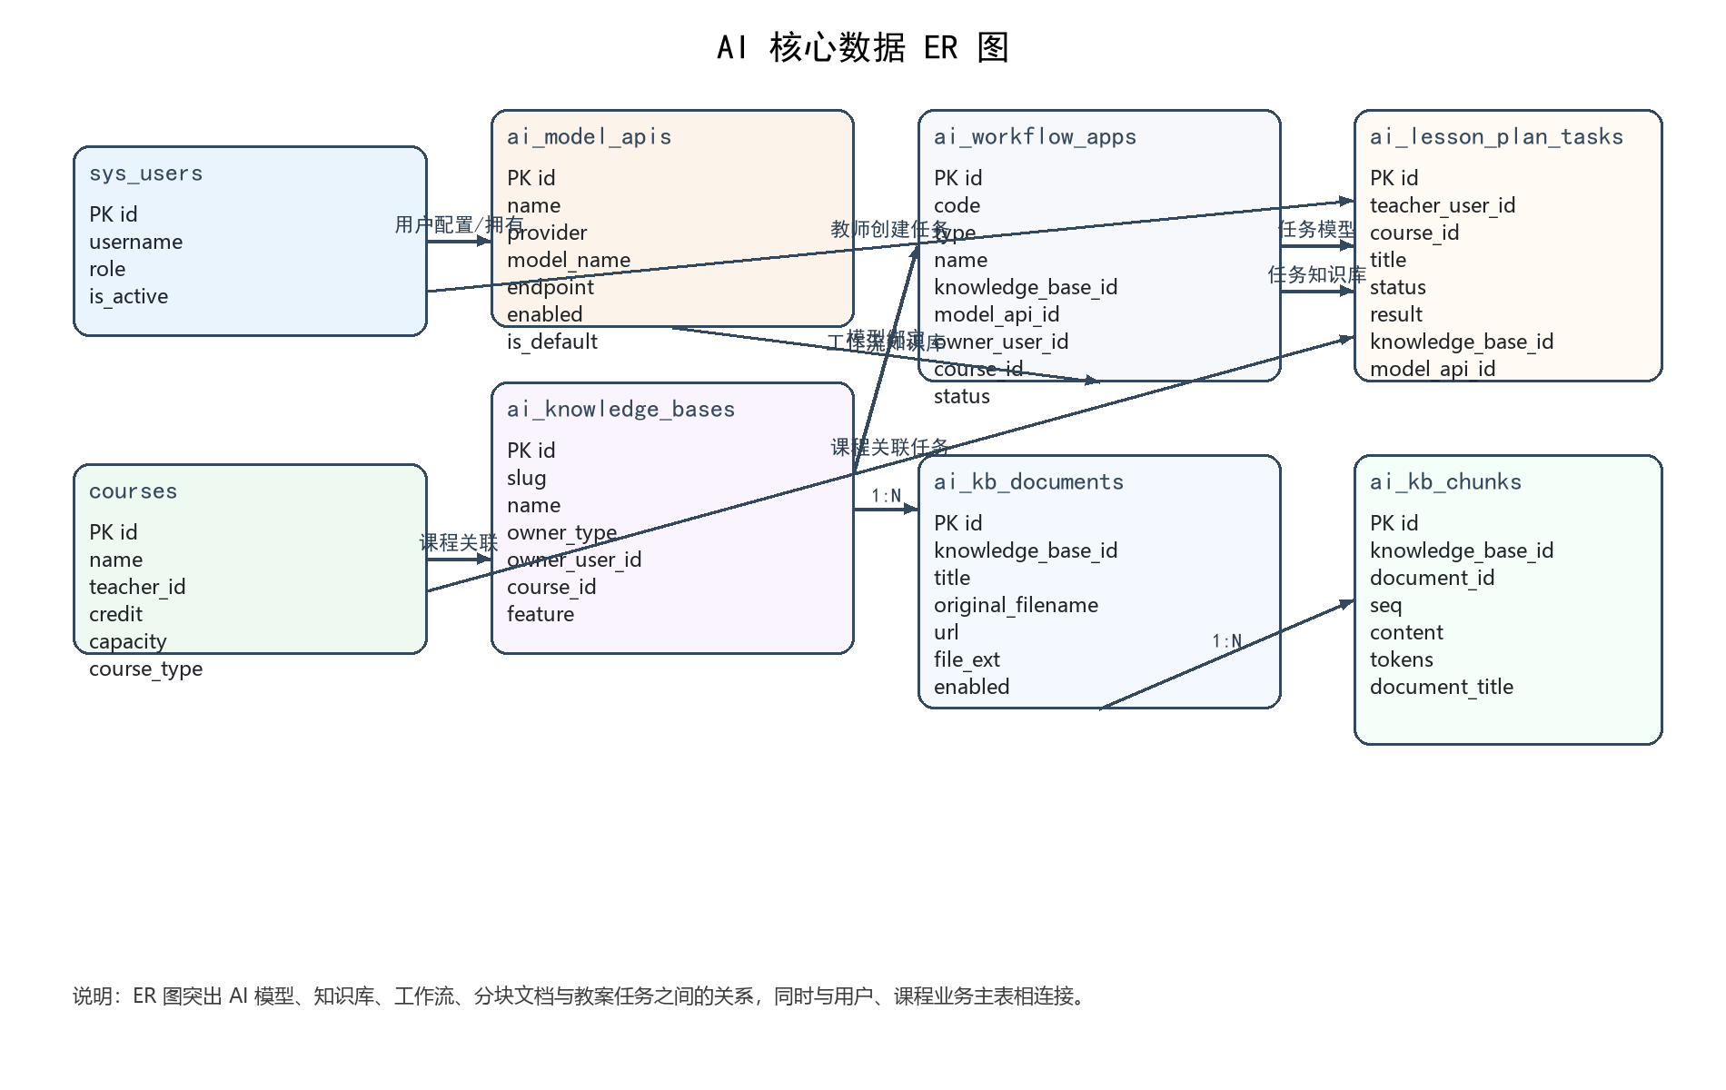
图3-1 AI 核心数据 ER 图
表3-1 AI 核心数据表设计说明
数据表 | 主要字段 | 作用说明
ai_model_apis | name、provider、model_name、endpoint、enabled、is_default | 维护外部模型连接信息，支持默认模型与多供应商切换
ai_knowledge_bases | slug、name、owner_type、owner_user_id、course_id、feature | 按系统/教师/课程维度组织知识来源
ai_kb_documents | knowledge_base_id、title、original_filename、url、file_ext、enabled | 记录上传文档及其文件元数据
ai_kb_chunks | knowledge_base_id、document_id、seq、content、tokens | 保存分块后的检索单元，是 RAG 的基础数据
ai_workflow_apps | code、type、name、knowledge_base_id、model_api_id、status | 抽象不同 AI 场景的可配置入口
ai_lesson_plan_tasks | teacher_user_id、course_id、title、status、result、completed_at | 持久化教案生成任务及结果
ai_usage_logs | feature、user_id、user_role、result、message | 记录使用行为和结果，支持后续统计与优化

表3-2 当前数据库样例规模统计（截至2026年4月24日）
表名 | 记录数 | 说明
sys_users | 140 | 系统用户总量，含管理员、教师与学生
courses | 16 | 课程主数据
service_item | 5 | 办事大厅服务事项
service_apply | 10 | 服务申请记录
ai_model_apis | 4 | 模型 API 配置记录
ai_knowledge_bases | 4 | 知识库记录
ai_kb_documents | 3 | 知识库文档记录
ai_kb_chunks | 86 | 知识库文本分块记录
ai_workflow_apps | 4 | AI 工作流应用记录
ai_lesson_plan_tasks | 3 | 智能教案任务记录

表3-3 当前工作流应用样例
ID | Code | 类型 | 名称 | 状态 | 知识库ID | 模型ID
1 | customer_service | customer_service | AI客服 | enabled | 1 | 1
2 | course_assistant | course_assistant | AI课程助手 | enabled | 2 | 1
3 | lesson_plan | lesson_plan | 智能教案 | enabled | 3 | 1
4 | tca-1091-1770439515 | course_assistant | 测试1 | enabled | 2 | 1

第四章 系统功能设计与实现
4.1 系统模块划分与代码组织
从代码目录结构来看，后端采用 models、routers、schemas、services、dependencies 等经典分层方式组织，前端则以 views、components、api、stores 和 router 等目录组织页面与交互逻辑。这样的结构使业务功能与 AI 功能既能够并列存在，又能通过统一依赖机制共享用户认证、数据库连接和静态资源访问方式。例如，backend/app/main.py 在系统启动时统一注册了 ai_qa、ai_portal、admin_ai 等 AI 相关路由，同时保留课程、请假、办事大厅、证书和消息等基础业务路由，保证 AI 能力始终建立在完整的教务业务框架之上。
前端的角色化设计也较为清晰。学生端页面重点提供课程查询、办事大厅和 AI 课程助手等入口；教师端页面则额外提供知识库维护、课程助手自定义和智能教案任务管理等功能；管理员端通过 AdminAIConfig.vue 集中管理模型、知识库与工作流绑定。尤其值得注意的是，AI 客服组件并不是孤立页面，而是通过 Layout.vue 在学生端和教师端统一挂载，这意味着 AI 客服被设计成平台级服务，而非某个局部试验性功能。
4.2 AI 客服逻辑与代码实现
AI 客服是系统中最贴近“校园服务入口”的模块。前端 StudentAIChat.vue 与 TeacherAIChat.vue 在组件挂载时会先请求 /ai/customer-service/config 和 /ai/customer-service/apps 两个接口，加载欢迎语、推荐问题、输入框提示语以及当前可用的客服工作流。用户提交问题后，组件统一调用 streamQA 方法，将 workflow code、user_id 和问题文本发送给 /api/ai_qa/qa/stream。组件内部还维护了本地多会话列表、浮动窗口位置和未读状态等交互逻辑，使 AI 客服不仅能回答问题，也具备较好的可用界面。
后端 AI 客服的核心逻辑集中在 ai_qa.py。首先，_load_workflow_app 根据 workflow code 读取工作流对象；其次，_resolve_model 按“请求指定模型—工作流绑定模型—已启用默认模型”的优先级解析最终模型；然后，_collect_kb_ids 会收集工作流绑定知识库和课程知识库的编号；接着，_build_prompt 基于 retrieve_top_chunks 召回的文本片段拼装 Prompt；最后，_call_model_api 按 provider 类型调用外部模型接口，并将结果拆分为 SSE 数据块返回前端。整个流程体现出较强的工程层次感：UI 不直接依赖某个模型实现，后端也不把知识库、模型和业务场景写死，而是通过工作流协调起来。
从业务价值看，AI 客服适合处理请假流程、选课规则、成绩查询入口、服务事项说明等高频问题。它的优势在于响应快、接入统一、配置灵活，并且可以随着知识库补充逐步提高回答质量。由于系统中还保留了普通办事大厅、请假与课程功能，AI 客服可以作为这些模块的“解释层”，帮助用户从“会点按钮”转向“理解流程”。这也是该模块相比通用聊天机器人更具校园教务属性的原因。
不过，通过代码分析也可以看到该模块尚有几个需要完善的点。第一，settings_json 中虽然存在 system_prompt_template 配置项，但当前 _build_prompt 只拼装检索上下文和问题文本，并没有真正把该模板注入最终 Prompt；第二，_load_workflow_app 目前按 code 直接查询，不校验工作流状态，因此若前端或外部调用仍持有某个已禁用 workflow 的 code，理论上仍可能继续访问；第三，前端传递了 history_flag，但当前主链路并未形成稳定的多轮记忆输入。这些问题并不影响模块基本可用性，却是系统从“能演示”走向“更可靠”的关键改进点。
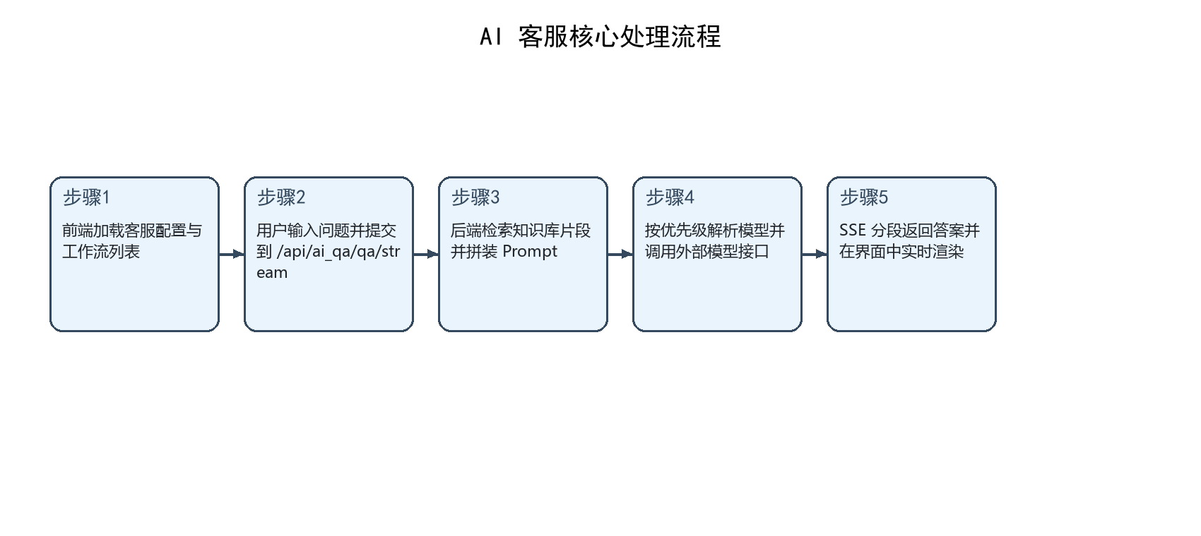
图4-1 AI 客服核心处理流程
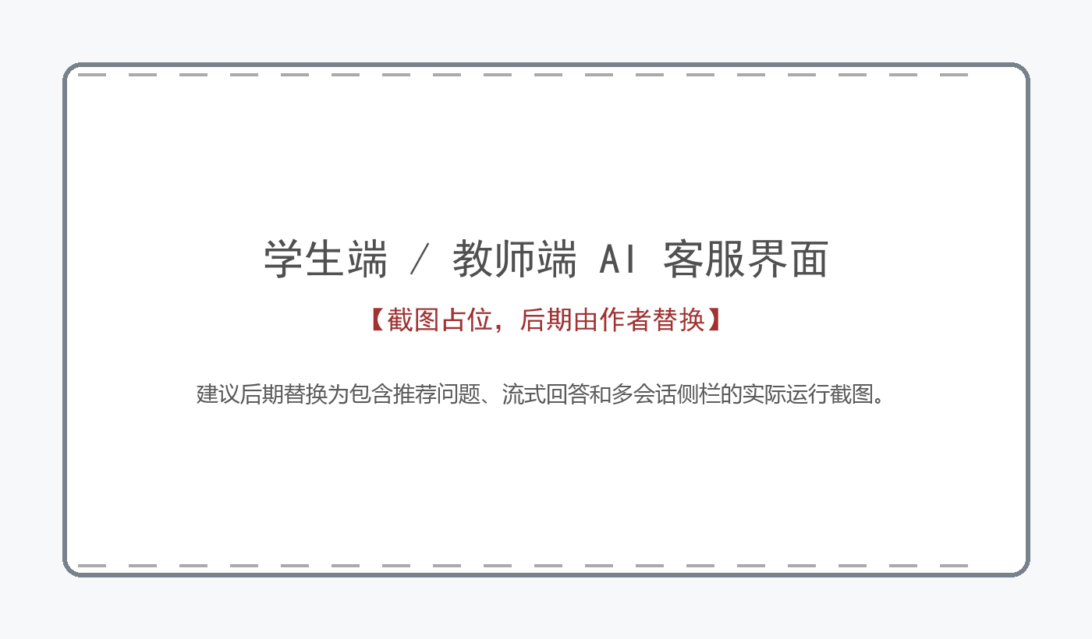
图4-2 AI 客服界面截图占位（后续替换）
4.3 AI 课程助手逻辑与代码实现
AI 课程助手的设计目标，是让 AI 回答不再停留在“泛泛而谈”，而是尽量贴近课程和教师提供的真实资料。学生端 StudentCourseAssistant.vue 的逻辑相对简洁：页面加载时请求 /ai/course-assistant/apps，获取已启用的课程助手工作流列表；学生选择某个助手并输入问题后，仍通过 streamQA 调用统一流式问答接口。这样做的好处是前端逻辑复用程度高，学生端几乎不需要关心模型和知识库细节，只要选择助手即可提问。
教师端 CourseAssistant.vue 则体现了该模块更完整的工程价值。页面初始化时会并行加载教师本人课程列表、管理员提供的基础课程助手工作流以及教师已经创建的个人工作流。教师可以先从基础工作流复制出一个新的课程助手，再为该助手选择课程、修改名称，并通过 /ai/teacher/kb/upload 上传课程私有知识文档。上传后的知识文档会被纳入课程知识库，后续学生和教师都可以围绕该课程发起更精准的提问。教师端还可以选择调用模型，从而在“基础平台能力”和“课程个性化能力”之间取得平衡。
在后端，ai_portal.py 提供了课程助手的公共接口和教师专属接口。公共接口 /course-assistant/apps 用于向学生端和教师端返回当前可用的启用工作流；教师专属接口 /teacher/course-assistant/apps 则支持获取、创建、修改和删除教师自己的课程助手工作流。教师上传课程知识文档时，系统会根据 teacher_user_id 与 course_id 自动确保存在对应的知识库对象，再保存文件、抽取文本并更新 chunk。这样一来，AI 课程助手实现了“管理员提供底座、教师补充资料、学生按课程提问”的完整闭环。
需要特别说明的是，界面文案与设计意图强调“教师 KB 优先、基础 KB 兜底”，这体现了项目希望让课程私有资料优先发挥作用的方向。但从当前 ai_qa.py 的实现看，工作流知识库与课程知识库更多是合并后统一进入轻量检索过程，并未在算法层面做非常强的优先级约束。因此，可以认为系统已经完成了课程相关知识增强的第一阶段实现，但仍有继续细化检索策略的空间，例如加入课程知识优先级、来源权重和引用展示等能力。
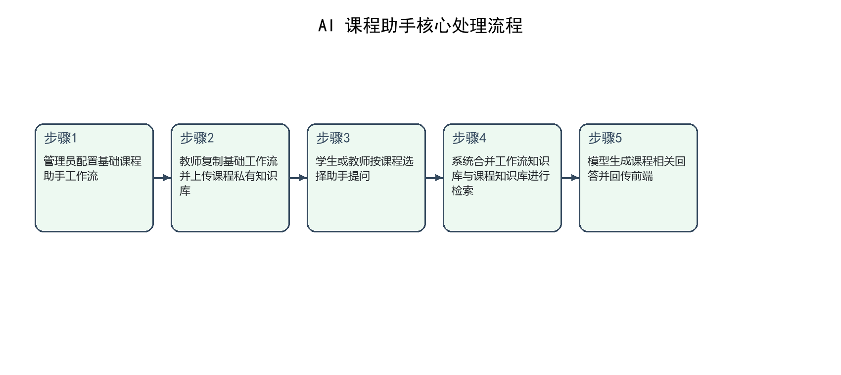
图4-3 AI 课程助手核心处理流程
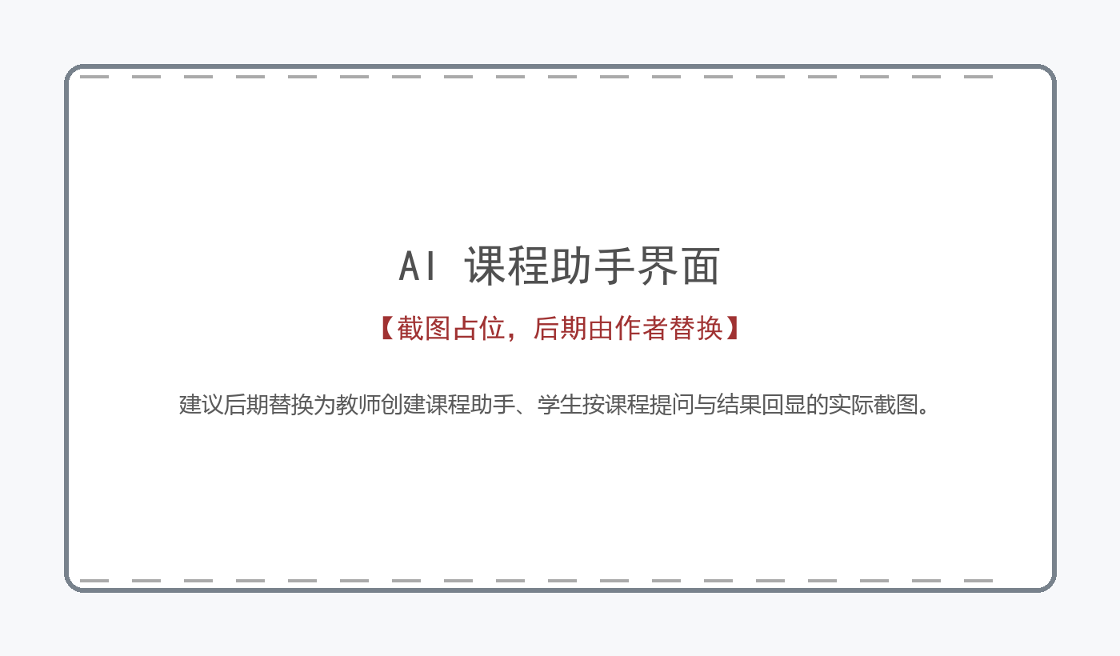
图4-4 AI 课程助手界面截图占位（后续替换）
4.4 智能教案逻辑与代码实现
与 AI 客服和 AI 课程助手相比，智能教案更强调“生成任务”的管理属性，而不是单次问答。LessonPlan.vue 页面在加载时会获取公共模型列表、教师授课课程、课程知识库文档以及历史教案任务。教师可以先选定课程，再在课程知识库中选取文档进行解析，填写教案标题和大纲内容，随后调用 createLessonPlanTask 创建任务记录。真正的教案内容生成并不直接由创建任务接口完成，而是通过统一的 streamQA 调用 lesson_plan 工作流实现，这种设计既复用了底层推理接口，也使任务状态能够独立管理。
教案生成完成后，前端会将拼接得到的 Markdown 文本通过 updateLessonPlanTaskResult 回写到后端，更新任务状态为 completed，并记录结果内容。教师还可以在页面中继续编辑生成结果，再次保存修改，或者导出为 Markdown 文件。这说明项目并没有把“AI 生成一次即结束”作为目标，而是把 AI 当作教案初稿生成器，再由教师进行人工校正与最终确认。这种“AI 生成 + 教师修订”的模式更符合真实教学场景，也更容易在答辩中体现对教育场景责任边界的理解。
从数据库层看，ai_lesson_plan_tasks 表记录了教师编号、课程编号、标题、大纲、状态、结果、错误信息、知识库编号和模型编号等字段，能够完整呈现一次教案生成任务从创建到完成的生命周期。此外，系统在创建教案任务时还会写入 AiUsageLog，说明项目已经开始尝试把教案生成纳入统一的 AI 使用统计体系。对于毕业设计项目而言，这种任务化、状态化和日志化的结构比简单返回一段文本更具有工程意义。
当前模块也有一些值得继续优化的细节。例如，前端 parseSelectedDoc 对 txt、md、csv 文本可以直接拉取内容并填入大纲，但对于 docx、pdf 等文件更多依赖上传阶段的后端预处理，界面中的“解析结果”展示仍有提升空间；同时，教案质量目前主要依赖教师人工判断，缺少自动化结构校验、教学目标完整性检查和引用来源提示。这些问题并不改变模块能够正常运行的事实，但为论文的展望部分提供了明确的升级方向。
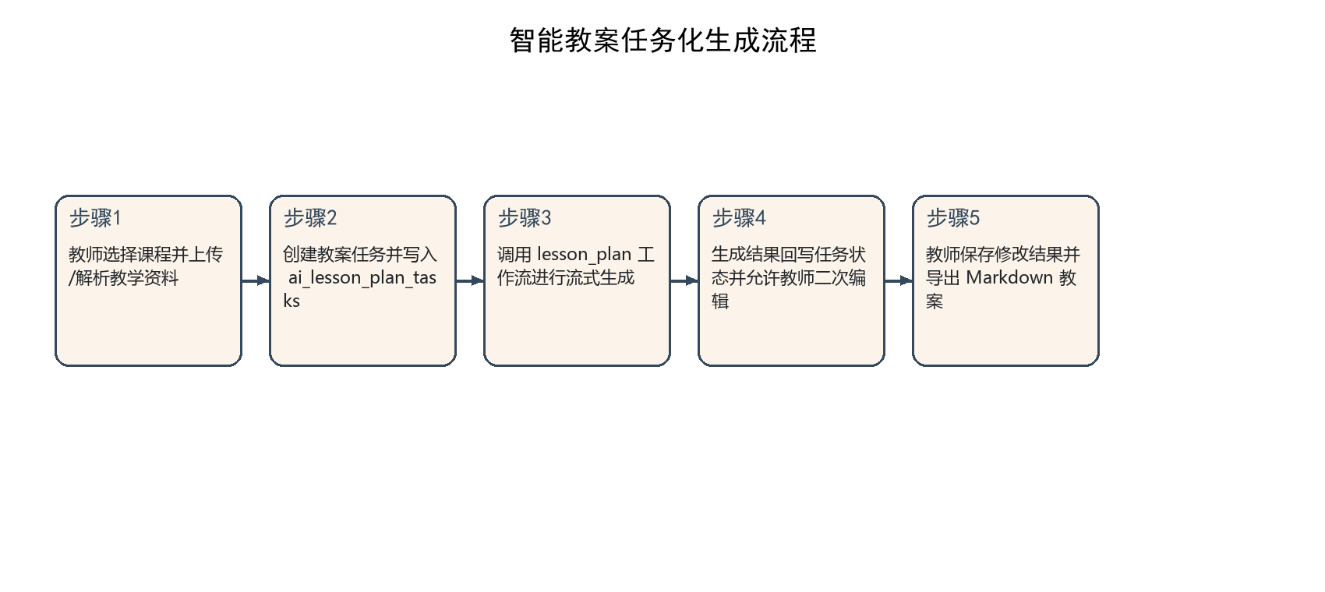
图4-5 智能教案任务化生成流程
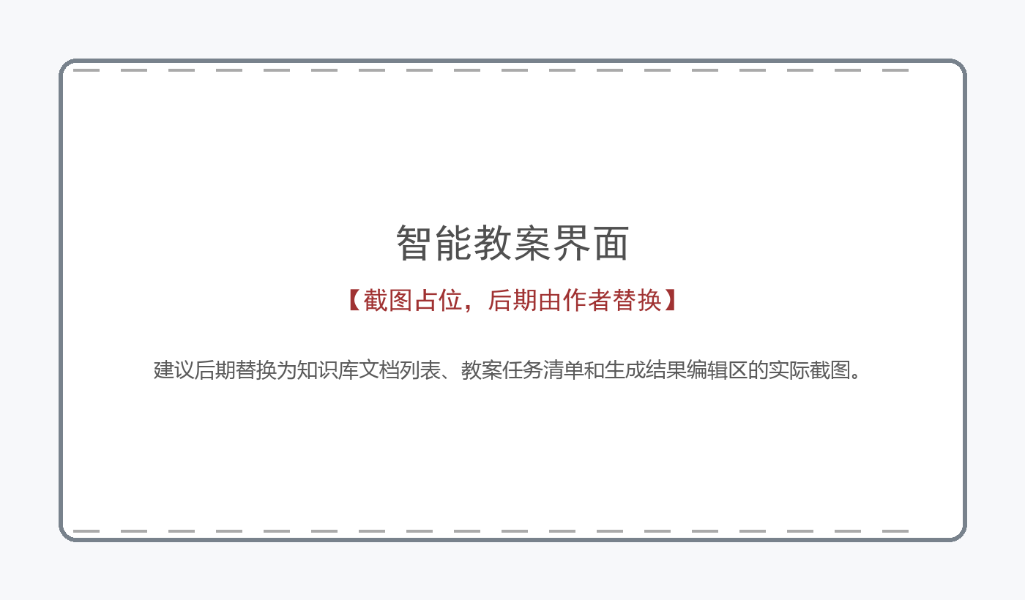
图4-6 智能教案界面截图占位（后续替换）
4.5 管理端 AI 配置实现
管理员端的价值在于把模型、知识库和工作流从具体业务页面中抽离出来，形成统一的后台治理入口。AdminAIConfig.vue 页面以标签页形式组织模型 API 管理、知识库管理和工作流管理三大区域。管理员可以新增或编辑模型名称、provider、endpoint、api_key、温度、最大输出长度、默认状态等参数，也可以通过手工测试弹窗直接调用模型接口，验证配置是否能够正常连通。这一能力对于毕业设计尤其重要，因为它使系统具备“环境切换”和“问题定位”的基础工程手段。
在知识库管理方面，管理员可以创建工作流知识库、上传文档并触发 chunk 重建。后端 admin_ai.py 中的相关接口不仅保存文件，还会统计文档数量和 chunk 数量，便于管理员观察知识库规模。工作流管理方面，管理员可以为 AI 客服、AI 课程助手和智能教案等不同类型的工作流绑定知识库、模型 API 和状态，并维护客服欢迎语、搜索提示与推荐问题等参数。前端当前把这些客户化参数写入 app.settings_json，从而使用户端读取到的配置与工作流绑定关系保持一致。
值得注意的是，项目代码中还存在 AiFeatureSetting 等额外配置结构，但用户侧实际读取的更多是 AiWorkflowApp.settings_json。这说明系统经历了从“功能级设置”向“工作流级设置”收敛的过程，当前实现已经偏向以工作流为中心进行管理。对于论文撰写而言，这种演进本身也是有价值的：它反映出毕业设计并不是静态方案照搬，而是在开发过程中围绕可维护性不断调整结构。
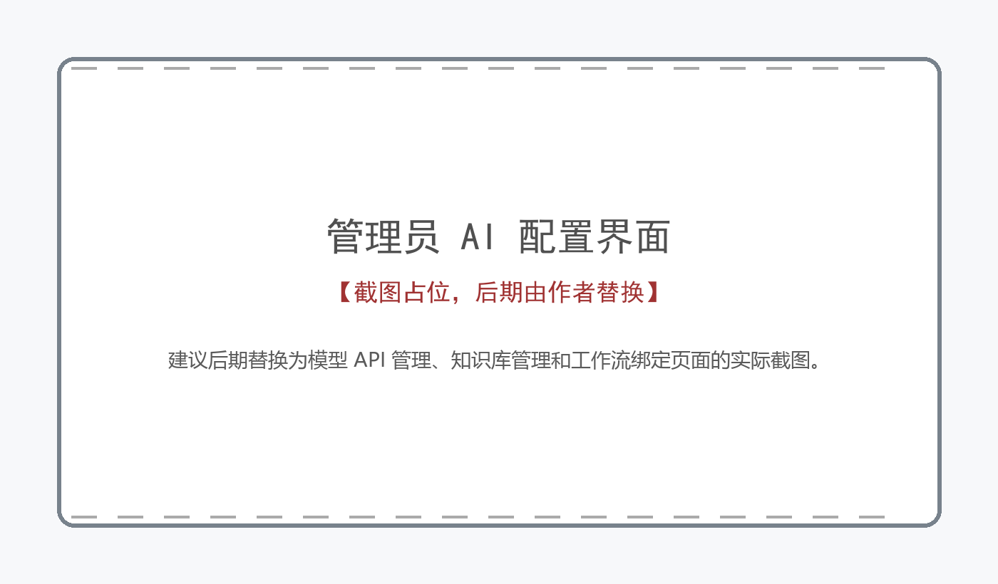
图4-7 管理员 AI 配置界面截图占位（后续替换）
表4-1 三个 AI 模块的功能对比
模块 | 主要用户 | 输入内容 | 核心处理 | 输出结果
AI 客服 | 学生、教师 | 校园咨询问题 | 工作流配置 + 知识检索 + SSE 问答 | 实时回答与推荐问题
AI 课程助手 | 教师、学生 | 课程问题与课程资料 | 基础工作流复制 + 课程知识库增强 + 流式回答 | 课程相关答疑结果
智能教案 | 教师 | 课程资料、标题、大纲 | 任务创建 + lesson_plan 工作流生成 + 结果回写 | 可编辑、可导出的教案初稿

4.6 项目亮点与当前不足
综合分析可以看到，本项目的主要亮点不在于“单个算法多先进”，而在于它把 AI 能力嵌入到了完整的教务系统中。第一，系统使用工作流、知识库和模型 API 进行统一抽象，使 AI 功能可以复用同一套底层问答接口；第二，系统既考虑学生即时问答，也覆盖教师课程资料管理和任务化教案生成，体现出多角色协同的业务价值；第三，数据库中不仅保存配置，还保存任务、文档 chunk 和使用日志，为后续数据分析和系统演进提供了基础。
与此同时，项目当前也存在客观不足。其一，AI 客服配置中的 system_prompt_template 尚未真正参与问答 Prompt 组装，意味着管理员配置尚未完全落到执行层。其二，工作流状态检查仍可进一步加强，避免已禁用的工作流被直接按 code 调用。其三，对话历史虽然在前端存在多会话保存，但后端主链路尚未形成稳定的多轮记忆使用。其四，自动化测试脚本尚未与当前接口保持完全同步。其五，当前知识检索仍以 TF-IDF 为主，在复杂语义场景下仍有改进空间。上述问题均已在代码分析中能够定位，因此具备后续继续修复和优化的现实基础。
表4-2 当前实现中的关键问题与改进方向
问题点 | 代码体现 | 影响 | 改进方向
system_prompt_template 未生效 | ai_qa.py 的 _build_prompt 未注入模板 | 客服策略无法完全落地 | 将工作流模板并入最终 Prompt 组装
禁用工作流仍可能被直接调用 | _load_workflow_app 仅按 code 查询 | 后台状态与执行状态不完全一致 | 查询时增加 status=enabled 校验
多轮历史记忆未闭环 | 前端保留 sessions，主链路 history_flag 价值有限 | 上下文连续性不足 | 引入历史裁剪与会话记忆存储
测试脚本过期 | 旧测试接口路径与当前实现不一致 | 自动回归能力不足 | 更新测试用例并接入 CI 或本地自动化脚本
检索能力偏轻量 | 当前使用 TF-IDF + 余弦相似度 | 复杂语义问题召回不足 | 升级为混合检索或向量检索方案

第五章 系统测试与结果分析
5.1 测试思路与测试环境
由于本项目既包含普通教务业务，也包含依赖外部模型的 AI 场景，因此测试策略采用“接口联调 + 代码静态核查 + 问题定位分析”的组合方式。对于 AI 核心链路，本文重点验证配置读取、工作流获取、流式问答、课程助手创建、教案任务创建与结果回写等接口是否能够贯通；对于通用业务模块，则通过数据库样本、页面结构和路由注册情况辅助验证系统整体结构完整性。这样的测试思路符合毕业设计阶段的实际条件：在不额外引入复杂测试平台的前提下，先确保关键链路可演示、可复现、可分析。
本次联调环境基于项目本地代码仓库完成。后端运行环境为 Python 3.13.13 和项目内虚拟环境，前端环境为 Node.js v22.19.0。项目 Windows 启动脚本 start_project.bat 中明确给出了运行方式：后端通过 .venv\Scripts\python.exe -m uvicorn app.main:socket_app --reload --host 0.0.0.0 --port 8000 启动，前端通过 npm run dev 启动 Vite 服务，并默认打开 http://localhost:2003。这一脚本设计说明系统已经具备相对直接的本地演示能力。
为了避免真实外部模型额度和网络环境对联调结果造成影响，本文对关键 AI 链路采用了“内存数据库 + Mock 模型返回”的方式进行接口级验证。该方法的优点在于可以专注验证项目本身的业务路由、模型选择逻辑、知识库关联逻辑和任务回写逻辑，而不被外部平台波动干扰。对于毕业设计论文而言，这是一种合理且可重复的验证方式。
表5-1 AI 核心链路接口联调结果
测试项 | 接口 | 状态码 | 结果说明
获取 AI 客服配置 | GET /api/ai/customer-service/config | 200 | 通过，能够返回欢迎语与推荐问题配置
获取 AI 客服工作流 | GET /api/ai/customer-service/apps | 200 | 通过，返回可用客服工作流列表
获取课程助手工作流 | GET /api/ai/course-assistant/apps | 200 | 通过，能够列出启用的课程助手工作流
AI 问答流式接口 | POST /api/ai_qa/qa/stream | 200 | 通过，SSE 形式返回分段结果
教师查询授课课程 | GET /api/ai/teacher/courses | 200 | 通过，可按教师账号获取课程集合
教师创建课程助手 | POST /api/ai/teacher/course-assistant/apps | 200 | 通过，可复制基础工作流生成个人助手
创建教案任务 | POST /api/ai/teacher/lesson-plan/tasks | 200 | 通过，可写入待处理任务记录
更新教案任务结果 | PUT /api/ai/teacher/lesson-plan/tasks/{id}/result | 200 | 通过，可回写完成状态与生成内容

5.2 联调结果分析
从接口联调结果可以看出，系统已经具备较完整的 AI 主链路。首先，AI 客服配置与工作流列表能够正常读取，说明用户端在进入页面时可以获取后台配置；其次，课程助手公共接口与教师课程接口均可正常访问，说明课程助手已经能够从“后台配置”过渡到“教师使用”；再次，教案任务创建与结果回写接口均正常返回，证明智能教案不是单次请求，而是具备任务生命周期管理能力；最后，统一的流式问答接口可以返回 SSE 数据流，说明前后端在实时交互方式上已经打通。
这些结果说明，项目的 AI 模块并非独立页面堆砌，而是共享了统一的推理入口与数据结构。换言之，AI 客服、AI 课程助手和智能教案虽然在业务定位上不同，但底层都围绕工作流、知识库和模型解析展开。这种复用性一方面降低了开发成本，另一方面也为后续引入更多 AI 场景提供了模板。例如，未来若需要扩展“AI 学情分析助手”或“AI 教务通知生成器”，只要沿用工作流思路即可快速接入，而无需从零重写基础设施。
5.3 自动化测试现状与发现的问题
在对现有测试脚本进行复查时，本文还执行了 backend/tests/test_ai_customer_service_stream.py。结果显示，截至2026年4月24日，该测试未能通过，错误原因主要有两点：第一，fixture 中直接使用 monkeypatch 但未将其作为参数传入，导致 NameError；第二，测试脚本访问的接口路径为 /api/ai_qa/customer-service/stream，而当前实际生效的流式问答接口为 /api/ai_qa/qa/stream。这说明项目虽然已经具备较好的接口联调基础，但自动化测试脚本尚未跟随代码重构同步更新。
此外，运行该测试脚本时还伴随出现多项 Pydantic V2 的兼容性提示与 FastAPI on_event 弃用警告。虽然这些警告不会直接阻断系统启动，但从软件工程角度看，说明项目在依赖升级后的代码风格清理方面仍有工作要做。对于毕业设计答辩而言，这类问题可以作为“工程完善方向”进行客观说明；对于后续继续迭代而言，则需要尽快把旧式 validator、orm_mode 和启动事件写法升级到新规范。
表5-2 自动化测试复查中发现的主要问题
问题类别 | 具体表现 | 影响分析 | 整改建议
测试脚本参数错误 | fixture 中直接使用 monkeypatch 变量 | 测试在 setup 阶段即失败 | 将 monkeypatch 作为 pytest fixture 参数传入
接口路径过期 | 仍访问 /api/ai_qa/customer-service/stream | 无法覆盖当前真实问答链路 | 统一切换到 /api/ai_qa/qa/stream
兼容性警告 | Pydantic V2 与 FastAPI 旧写法提示 | 增加维护成本，影响后续升级 | 逐步完成配置与 validator 写法迁移
AI 质量评估不足 | 当前主要验证连通性和状态码 | 难以量化答案质量 | 增加结果打分、人工复核与样本问答集

5.4 综合评价
综合来看，本系统已经完成了毕业设计答辩所需的主要 AI 链路验证。无论是管理员配置、学生调用，还是教师上传知识库与任务化生成教案，都已经具备清晰的代码入口、数据库落点和可说明的流程结构。特别是 AI 客服、AI 课程助手和智能教案三条链路之间的共性设计，体现出项目不是单纯追求功能数量，而是在尝试建立一套面向高校教务场景的 AI 能力底座。
当然，当前系统仍应保持对“可用”与“完美”的区分。接口联调通过并不意味着所有真实大模型网络环境、所有浏览器交互细节和所有异常场景都已经完全稳定；自动化测试脚本未及时更新也说明工程保障还需加强。因此，本文对系统的评价是：已经达到“主链路可运行、主要功能可演示、问题可以定位”的阶段，适合作为毕业设计成果提交与继续完善的基础版本。
第六章 总结与展望
6.1 全文总结
本文围绕“AI赋能的高校教务系统”这一课题，结合任务书、开题报告、中期答辩主线与项目真实代码实现，对系统的需求、架构、关键技术、核心 AI 模块和测试结果进行了系统分析。研究表明，在前后端分离架构基础上，通过引入模型 API、知识库、工作流应用和任务化结果管理，可以把 AI 客服、AI 课程助手和智能教案三个功能场景有机接入到高校教务系统之中，形成兼顾角色差异、业务落地和后续运维的实现框架。
从实现结果看，项目已经完成了后台模型与知识库管理、前端角色化入口设计、知识库文档抽取与分块、统一流式问答接口以及教案任务回写等关键能力。尤其是在 AI 实现逻辑上，系统并没有停留在“接一个聊天框”的表层，而是围绕“配置端—业务端—数据回流—优化闭环”建立了可持续演进的结构。对于毕业设计而言，这种结构化设计比单一算法演示更能体现系统分析与工程实现能力。
6.2 后续展望
后续工作可从五个方向推进。第一，进一步完善 Prompt 组装机制，把客服工作流中的 system_prompt_template 等配置真正纳入推理链路，实现更强的场景控制能力。第二，升级工作流状态校验、会话记忆与日志统计能力，使系统在多轮对话和异常治理方面更加健壮。第三，逐步将当前 TF-IDF 轻量检索演进为混合检索或向量检索方案，提高复杂课程语义问题下的召回质量。第四，补齐自动化测试用例与兼容性清理，建立更稳定的工程回归保障。第五，在智能教案场景中加入结构化质量评估、模板选择与案例引用追踪，使教案结果更加可用、可信。
总的来说，AI 技术在高校教务系统中的价值，不应被理解为替代人工，而应被理解为通过知识组织、流程编排和数据反馈增强师生服务与教学支持。本文所实现的系统已经验证了这一路线的可行性，也为后续进一步打磨成更完整、更稳定、更可推广的校园智能教务平台提供了基础。
参考文献
[1] 李欣，王磊. 基于前后端分离的智能教务管理系统设计与实现[J]. 计算机工程与科学，2024，46(5)：892-899.
[2] 陈皓，李艳秋. 基于Vue3+FastAPI的高校教务管理系统设计与实现[J]. 计算机工程与应用，2023，59(18)：236-243.
[3] 张明远，刘芳. 人工智能赋能高校教务管理数字化转型的路径研究[J]. 中国教育信息化，2025，31(2)：45-52.
[4] 王红. Vue3+TypeScript前端开发实战[M]. 北京：清华大学出版社，2025.
[5] 陈阳. FastAPI后端开发与实战[M]. 北京：机械工业出版社，2024.
[6] 赵伟. 基于SQLite的轻量级数据库系统设计与应用[J]. 计算机应用研究，2023，40(8)：2415-2420.
[7] 刘军，吴敏. 智慧教务系统中AI选课冲突检测与智能推荐算法研究[J]. 计算机应用与软件，2024，41(3)：189-195.
[8] 湖南工业大学教务处. 智慧教学管理体系的构建与实践[R]. 2025.
[9] 中华人民共和国教育部. 教育数字化战略行动实施方案[Z]. 2023.
[10] 张敏，刘栋. 基于自适应遗传算法的高校智能排课系统优化[J]. 计算机仿真，2025，42(4)：215-220.
[11] Mi Y, Yu Y, Zhao Y Y. SmartCourse: A Contextual AI-Powered Course Advising System for Undergraduates[R]. arXiv, 2025.
[12] Almutairi S, Alqahtani F. Leveraging Explainable AI to Recommend Personalized Learning Pathways in Higher Education[J]. Journal of Mathematics and Statistics Studies, 2025, 11(3):78-92.
[13] FastAPI Documentation[EB/OL]. https://fastapi.tiangolo.com/.
[14] Vue.js Documentation[EB/OL]. https://vuejs.org/guide/.

致谢
本论文的完成离不开学校、指导教师、企业导师以及项目开发过程中所有给予帮助的老师和同学。首先，感谢指导教师张锦辉老师在课题选择、系统设计、论文结构和答辩准备方面给予的耐心指导，使我能够把代码实现与论文分析逐步统一起来。感谢企业导师嵇伟老师从工程实践角度提出建议，使我在“功能可用”和“系统可维护”之间形成更清晰的认识。
感谢学院提供的学习环境与毕业设计组织安排，也感谢在项目开发与测试过程中提供意见的同学。通过本次毕业设计，我不仅进一步掌握了 Vue3、FastAPI、SQLAlchemy 等技术栈，更重要的是理解了如何围绕真实业务需求构建一套可以落地、可以解释、可以继续演进的系统。今后我将继续完善项目中的不足，把毕业设计中形成的经验转化为更扎实的工程能力。

附录A 关键接口与启动说明
为便于后续答辩展示与论文修改，现将项目中与 AI 相关的关键接口和启动脚本进行简要整理。AI 客服配置接口为 GET /api/ai/customer-service/config，客服工作流列表接口为 GET /api/ai/customer-service/apps，统一流式问答接口为 POST /api/ai_qa/qa/stream；学生和教师共用的课程助手公共列表接口为 GET /api/ai/course-assistant/apps；教师侧课程助手自定义接口包括 GET/POST/PUT/DELETE /api/ai/teacher/course-assistant/apps；教师知识库上传接口为 POST /api/ai/teacher/kb/upload；教师教案任务相关接口包括 GET/POST /api/ai/teacher/lesson-plan/tasks 与 PUT /api/ai/teacher/lesson-plan/tasks/{task_id}/result。
Windows 启动脚本 start_project.bat 的执行逻辑为：先切换到 backend 目录并使用项目虚拟环境启动 uvicorn 服务，再切换到 frontend 目录执行 npm run dev，等待数秒后自动打开浏览器页面 http://localhost:2003。该脚本对于毕业答辩前的本地演示具有直接帮助，后续若需要正式部署，可进一步引入反向代理、生产构建与环境变量管理策略。
附录B AI 模块后续整改清单
（1）补齐 Prompt 模板注入逻辑：在 ai_qa.py 中将客服 settings_json 内的 system_prompt_template 参与最终 Prompt 组装，并按场景配置可选模板变量。
（2）加强工作流状态控制：在 _load_workflow_app 查询逻辑中增加 status 校验，防止禁用工作流被直接按 code 调用。
（3）完善多轮对话记忆：将前端本地会话历史与后端 history_flag 机制打通，并建立适当的消息裁剪策略。
（4）升级检索能力：在保留当前 TF-IDF 方案的基础上，引入 FTS5、BM25 或向量检索，实现更高质量的课程知识召回。
（5）重写自动化测试：修正旧测试路径与 fixture 参数问题，补充课程助手、教案任务和知识库上传等测试用例。
（6）完善结果评估：为教案与问答结果增加人工评分、结果抽检与日志分析机制，形成更强的质量闭环。

